**Outlook startet nicht mehr - im Abgesicherten Modus testen**

[[](http://praxistipps-images.chip.de/On5N2mjJaTZovpddtUXBS2pW7t4=/0x0/filters:no_upscale():format(jpeg)/praxistipps.s3.amazonaws.com/outlook-haengt-beim-start_677645cc.png)](http://praxistipps-images.chip.de/On5N2mjJaTZovpddtUXBS2pW7t4=/0x0/filters:no_upscale():format(jpeg)/praxistipps.s3.amazonaws.com%2Foutlook-haengt-beim-start_677645cc.png)

[Outlook hängt beim Start](http://praxistipps-images.chip.de/On5N2mjJaTZovpddtUXBS2pW7t4=/0x0/filters:no_upscale():format(jpeg)/praxistipps.s3.amazonaws.com%2Foutlook-haengt-beim-start_677645cc.png)

1. Drücken Sie gleichzeitig auf die Tasten [Windows] und [R], sodass sich der Befehl "Ausführen" öffnet.
2. Geben Sie hier "outlook.exe /safe" ein und bestätigen Sie mit "OK". Anschließend startet Outlook im abgesicherten Modus.
3. Funktioniert Outlook weiterhin nicht, lesen Sie im nächsten Absatz weiter. Startet Outlook, liegt das Problem an den Add-Ins.
4. Klicken Sie oben links in Outlook auf die Registerkarte "Datei" und wählen Sie dort die "Optionen" aus.
5. Wechseln Sie links zu den "Add-Ins" und klicken Sie unten auf den Button "Gehe zu".
6. Entfernen Sie hier alle Add-Ins, die nichts mit Microsoft oder Outlook zu tun haben und bestätigen Sie mit "OK".
7. Starten Sie Outlook anschließend erneut. Funktioniert das Programm immer noch nicht, schalten Sie alle Add-Ins aus.

Hat auch ohne Aenderung bei den Add ins durch Start im /safe Modus nach Neustart wieder funktioniert.

**Outlook startet nicht - das hilft**

[Outlook startet nicht mehr](http://praxistipps-images.chip.de/pdEEoQzGyHiwf_4aqdtWm0mlIKo=/0x0/filters:no_upscale():format(jpeg)/praxistipps.s3.amazonaws.com%2Foutlook-startet-nicht-mehr_477c34eb.jpg)

* Ist Ihr Profil Outlook-Profil beschädigt, verweigert das Programm den Start. Wie Sie die [Outlook-Datendateien reparieren](http://praxistipps.chip.de/so-reparieren-sie-outlook-datendateien_27340), zeigen wir Ihnen in einem anderen Praxistipp.
* Microsoft hat eine eigenen Reparatur-Dienst für Outlook entwickelt. Laden Sie sich das Tool herunter und starten Sie es. Anschließend sucht Windows automatisch nach Fehlern in Outlook und probiert diese zu lösen. Nutzer von Windows 8 laden das [Fix it Tool - Win 8](http://go.microsoft.com/?linkid=9830946), verwenden Sie eine ältere Windows-Version nutzen Sie [dieses Fix it Tool](http://go.microsoft.com/?linkid=9742688).
* Konnten Sie das Problem auch weiterhin nicht lösen, können Sie Outlook über die Systemsteuerung reparieren. Eine Anleitung finden Sie im Praxistipp "[Windows-Programme deinstallieren](http://praxistipps.chip.de/windows-programme-deinstallieren-so-gehts_3538)" und im Video.

**Outlook-Datendatei wiederherstellen (reparieren)**

So reparieren Sie Ihre Outlook-Datendatei in kürzester Zeit:

1. Wichtig: Outlook muss während der Nutzung des "Tools zum Reparieren des Posteingangs" geschlossen sein. Es kann nicht aus Outlook heraus auf die Software zugegriffen werden.
2. Je nachdem, ob Sie Windows und Outlook in der 32-Bit oder 64-Bit Variante installiert haben, öffnen Sie den folgenden Ordner über den Windows Explorer: "C:\Program Files (x86)\Microsoft Office\Office14" (32-Bit) oder "C:\Program Files\Microsoft Office\Office14" (64-Bit).
3. In einem dieser beiden Ordner finden Sie die Datei "scanpst.exe", welche Sie nun mit einem Doppelklick öffnen können.
4. Klicken Sie auf "Durchsuchen", um Ihre Outlook-Datendatei auszuwählen oder geben Sie den Namen im Feld "Geben Sie den Namen der zu prüfenden Datei an" ein (siehe [Bildergalerie](http://praxistipps.chip.de/so-reparieren-sie-outlook-datendateien_27340#gallery)).
5. Um die Prüfungsprotokolloptionen anzugeben, klicken Sie auf die Schaltfläche "Optionen" und wählen Sie eine der 3 angegebenen Optionen aus. Sie können wählen zwischen "Protokolldatei erstellen/überschreiben", "An bestehende Protokolldatei anhängen" oder "Keine Protokolldatei erstellen". Wenn Sie das erste Mal eine Reparatur durchführen, wird die erste Option empfohlen.
6. Nachdem nun alle Einstellungen vorgenommen sind, klicken Sie auf die Schaltfläche "Starten". Werden während der Überprüfung Fehler festgestellt, werden Sie dazu aufgefordert, die Reparatur zu starten.
7. Während der Reparatur wird eine Sicherungsdatei erstellt. Um den Standardnamen oder den Speicherort der Datei zu ändern, klicken Sie auf "Durchsuchen" oder geben Sie den neuen Namen im Feld "Name der Sicherungsdatei eingeben" ein.
8. Klicken Sie nun auf die Schaltfläche "Reparieren", um die Reparatur zu starten. Die Protokolldatei finden Sie im selben Ordner wie die PST-Datei.

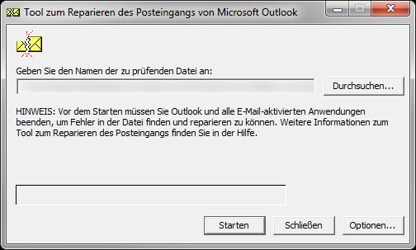

**So geht es nach der Reparatur weiter**

Nach Abschluss der Reparatur können Sie Outlook mit dem Profil starten, welches die reparierte Datendatei enthält. Klicken Sie im Navigationsbereich von Outlook auf den Punkt "Ordnerliste" oder verwenden Sie die Tastenkombination "STRG-6", um dorthin zu wechseln.

1. In der Ordnerliste finden Sie "Wiederhergestellte Persönliche Ordner" mit den Outlook-Standardordnern oder einen "Elemente ohne Zuordnung". Die wiederhergestellten Ordner sind üblicherweise leer, da es sich um eine neu erstellte PST-Datei handelt. Im Ordner "Elemente ohne Zuordnung" finden Sie die Ordner und Elemente, die vom "Tool zum Reparieren des Posteingangs" wiederhergestellt wurden.
2. Über den Menüpunkt "Start - Neue Elemente - Weitere Elemente - Outlook-Datendatei" in Outlook können Sie sich eine neue PST-Datei erstellen und die Elemente im Ordner "Elemente ohne Zuordnung" in die neue Datei ziehen. Sobald Sie alle Elemente verschoben haben, können Sie die oben genannten Ordner "Wiederhergestellte Persönliche Ordner" und "Elemente ohne Zuordnung" wieder aus Ihrem Profil entfernen.

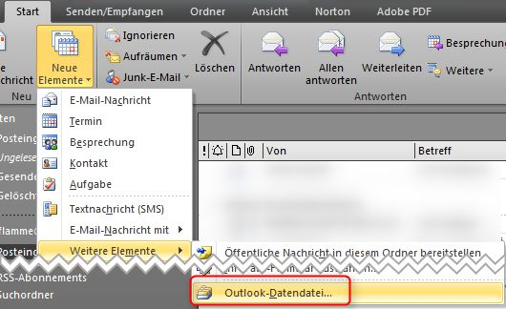

**Sicherungskopie: Outlook-Mails als Datendatei exportieren**

[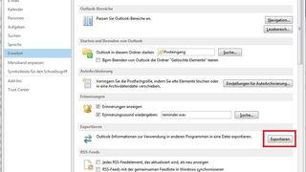](http://praxistipps-images.chip.de/PXxjgwCAPtckC66nWEplk0IWXWQ=/0x0/filters:no_upscale():format(jpeg)/praxistipps.s3.amazonaws.com/backup-outlook-mails-exportieren_cceae177.jpg)

[Backup: Outlook-Mails exportieren](http://praxistipps-images.chip.de/PXxjgwCAPtckC66nWEplk0IWXWQ=/0x0/filters:no_upscale():format(jpeg)/praxistipps.s3.amazonaws.com%2Fbackup-outlook-mails-exportieren_cceae177.jpg)

1. Klicken Sie im Outlook-Menü auf "Datei".
2. Hier gehen Sie weiter auf "Optionen".
3. Es öffnet sich ein Fenster und Sie klicken auf den Reiter "Erweitert". Den richtigen Menüpunkt finden Sie unter dem Abschnitt "Exportieren". Klicken Sie auf den entsprechenden Button (s. Screenshot).
4. Sie befinden sich nun im Import/Export-Assistenten von Outlook. Wählen Sie aus der Liste die Option "In eine Datei exportieren". Klicken Sie anschließend auf "Weiter".
5. Wählen Sie nun "Outlook-Datendatei (PST)" und anschließend das Konto aus, dessen E-Mails gespeichert werden sollen. Setzen Sie den Haken bei "Unterordner einbeziehen", um alle Ordner Ihres Posteingangs und -ausgangs zu sichern. Unter "Filter" können Sie Ihre Auswahl nach verschiedenen Kriterien eingrenzen.
6. Klicken Sie auf "Weiter" und wählen unter dem Button "Durchsuchen" den gewünschten Zielordner, in dem die gespeicherte Datei abgelegt werden soll. Wie eingangs erwähnt, empfiehlt sich zur effektiven Sicherung ein externer Datenträger. Wählen Sie "Fertig stellen", um den Export zu starten.
7. Möchten Sie die Datei wieder in Outlook importieren, funktioniert das ebenfalls über den Import/Export-Assistenten. Wählen Sie dort die Option "Aus anderen Programmen oder Dateien importieren" aus und folgen Sie den weiteren Anweisungen.

Hier erstellen Sie eine neue Outlook-Datendatei.

Tool zum Reparieren des Posteingangs von Microsoft.

[Fix it Tool - Win 8](http://go.microsoft.com/?linkid=9830946),

ältere Windows-Version nutzen Sie [dieses Fix it Tool](http://go.microsoft.com/?linkid=9742688)